软 件 工 程 导 论
实
验
报
告

题目：企业招聘平台

学 院 软件学院
年 级 2024级
组 员 杨文轩
王俊杰
吴建明
蔡卓君
2025 年 11 月 18 日

1.引言 1
1.1编写目的 1
1.2项目背景 1
1.3术语说明（必填） 1
1.4参考资料 1
2.任务概述 2
2.1待开发软件的一般描述 2
2.2用户特征 2
2.3运行环境 2
3.数据描述 2
3.1静态数据 2
3.2动态数据 2
3.3内部生成数据 2
3.4业务功能模块数据流图（必填） 3
3.5数据词典（必填） 3
4.功能需求（必填） 3
5.性能需求（必填） 3
5.1并发性 3
5.2容错要求 3
5.3时间特性 3
5.4适应性 3
6.软件属性需求 4
6.1正确性 4
6.2可靠性 4
6.3效率 4
6.4完整性 4
6.5易使用性 4
6.6可维护性 4
6.7可测试性 4
6.8复用性 4
6.9安全保密性 5
6.10可理解性 5
6.11可移植性 5
6.12互联性 5
7.其他需求（非必须） 5
8.附录 5
8.1尚未解决的问题（可选） 5
8.2注解（可选） 5

需求分析文档

1.引言

1.1编写目的
- 本软件旨在为求职者与企业构建一个高效、安全、智能化的在线招聘与求职对接平台，解决传统招聘模式中的信息不对称、流程繁琐、匹配效率低等问题。
- 本文档旨在定义“在线招聘平台”项目的软件需求规格。其主要目的如下：
  - 明确项目背景、目标和范围，为开发团队提供清晰的设计和开发依据。
  - 详细描述系统的功能需求、性能需求及软件属性，作为后续开发、测试和验收的基准。
- 本文档预期读者包括：项目管理人员、系统设计人员、软件开发人员、软件测试人员以及最终用户代表。

1.2项目背景
- 传统招聘渠道效率低下：
对于企业：在招聘网站、猎头、线下招聘会等多种渠道间切换，简历格式不统一，筛选海量简历耗时耗力，沟通成本高，招聘周期长。
对于求职者：需要向不同公司重复填写相似信息、投递大量简历，却常常石沉大海，无法获得及时反馈，求职体验差。
- 信息不对称与匹配精度低：
企业发布的职位描述可能不够精准，求职者的简历也可能未能充分展示其能力。
传统的“关键词搜索”模式过于机械，无法深度理解职位所需技能与求职者实际能力的契合度，导致企业找不到合适的人，求职者找不到合适的岗。
- 招聘流程管理混乱：
尤其是对于中小企业，没有专业的ATS（申请人跟踪系统），依靠Excel、邮件来管理面试安排、候选人反馈，极易出现混乱、遗漏，影响雇主品牌。
- 数据安全与信息真实性问题：
求职者简历信息泄露、企业遭遇虚假简历等问题频发，需要一个可信赖的平台来确保双方信息的真实性和交互的安全性。

1.3术语说明（必填）
序号 | 术语 | 所指对象或含义
 | ATS | 企业招聘平台简称
 | 涉众 | 所有与系统交互或受系统影响的用户角色，包括企业管理员、HR人员、求职者和平台管理员。
 | 求职者 | 在平台上注册并寻找工作机会的个人用户。
 | 企业用户 | 在系统中代表企业、旨在招聘人才的组织账户。其下通常包含具有不同权限的子角色，如企业管理员和HR人员。
 | 智能匹配 | 系统通过算法，根据求职者的简历信息与职位要求进行自动比对，推荐合适岗位的过程。
 | 候选人 | 已向企业职位投递简历的求职者。
 | 录用通知 | 企业通过系统向候选人发出的、确认雇佣意向的正式线上通知。

1.4参考资料
列出本文档引用的所参考的资料，文档的编号,标题、版本号和发行日期、出版单位或资料来源。

2.任务概述

2.1待开发软件的一般描述
本软件定位为 “高效智能的企业招聘与求职对接平台”，核心意图是通过数字化、智能化手段重构招聘流程。目标是解决传统招聘中信息不对称、流程繁琐、匹配低效、管理混乱等痛点，为企业提供标准化招聘管理工具，为求职者提供一站式求职服务。
平台作用范围覆盖全行业企业招聘场景与各类求职者求职需求，支持从岗位发布、简历投递、智能匹配、面试安排到录用确认的全流程线上化。市场前景广阔，面向中小企业（缺乏专业 ATS 系统）、各类求职人群（应届生、职场转型者等），具备较强的市场竞争力。

2.2用户特征
求职者
教育水平：不限学历，涵盖应届生、职场人士等群体。
工作经验：无强制要求，应届生可无工作经验，职场人士具备 0-20 年不等相关工作经验。
技术专长：掌握基础电脑 / 移动端操作，能熟练使用浏览器、办公软件（如 Word 编辑简历），无需专业技术背景。

企业用户（企业管理员、HR 人员）
教育水平：大专及以上学历，人力资源相关专业或具备人力资源工作经验者优先。
工作经验：企业管理员需具备管理经验，HR 人员需具备基础招聘工作经验。
技术专长：熟练使用办公软件（Excel、Word），掌握基础线上系统操作能力，能快速适应平台功能。

平台管理员
教育水平：本科及以上学历，计算机相关专业优先。
工作经验：具备 1 年以上系统管理或运维相关经验。
技术专长：熟悉用户权限管理逻辑，了解基础数据统计与系统监控方法，能处理简单系统操作问题。

2.3运行环境
硬件平台
服务器端：CPU≥8 核，内存≥16GB，硬盘容量≥500GB，支持千兆网络带宽。
客户端：网页

其他软件依赖
服务器端：数据库支持 MySQL 8.0+、Redis 6.0+；Web 服务器支持 Nginx 1.18+；开发框架兼容 Java Spring Boot 2.5 + 或 Python Django 3.2+。
第三方服务：支持邮件发送服务（如 SMTP）、短信验证码服务、地图服务（用于面试地址定位）。

3.数据描述

3.1静态数据
数据名称 | 数据类型 | 数据说明
用户基础信息 | 结构化数据 | 包括用户ID、  用户名、密码、用户类型等。
企业信息 | 结构化数据 | 包括企业ID、企业名称、企业地址等信息。
系统角色与权限 | 结构化数据 | 系统预定义的各角色及其对应的功能权限。

3.2动态数据
数据名称 | 数据类型 | 数据说明
注册信息 | 输入数据 | 用户在注册时提交的原始信息，如账号、密码、手机号等等，支持修改。
简历文件与内容 | 输入数据 | 求职者输入的简历文档描述和上传的简历附件，支持暂存和修改。
职位发布信息 | 输入信息 | 企业用户发布职位时要求填写的动态信息，如职位描述，任职要求，招聘需求，薪资水平等等数据，支持暂存发布和随时取消
筛选指令与面试信息安排 | 输入数据 | HR人员执行的操作数据，将简历标记为“通过/不通过”，以及安排面试时要求设置的面试时间和面试地点
面试评价与面试结果 | 输入数据 | HR在面试后填写的评价和最后的面试结论，面试评价将转回到被面试者，面试结果则会在系统中被上传（通过/不通过）
各类通知信息 | 输出数据 | 系统向用户发送的信息，如“简历投递成功”、“面试通知”、“面试结果和评价”、“录用通知”
招聘数据报表 | 输出数据 | 系统根据企业需求生成的动态报表，如岗位投递统计、候选人信息列表等等

3.3内部生成数据
数据名称 | 数据类型 | 数据说明
用户类型 | 状态数据 | 用户注册成功后，系统为其生成的唯一身份标识和确定的用户类型
投递状态 | 状态数据 | 简历投递记录在流程中的状态，如“已提交”，“已查看”，“已通过”等等，由系统根据HR的操作自动更新
面试状态 | 状态数据 | 某次面试安排的当前状态，由HR操作自动更新，且在超过保存时间后自动修改为“已过期”
操作日志 | 日志数据 | 系统自动记录的用户关键操作流水，包括时间，操作人，操作内容等。用于维护和问题追踪。

3.4业务功能模块数据流图
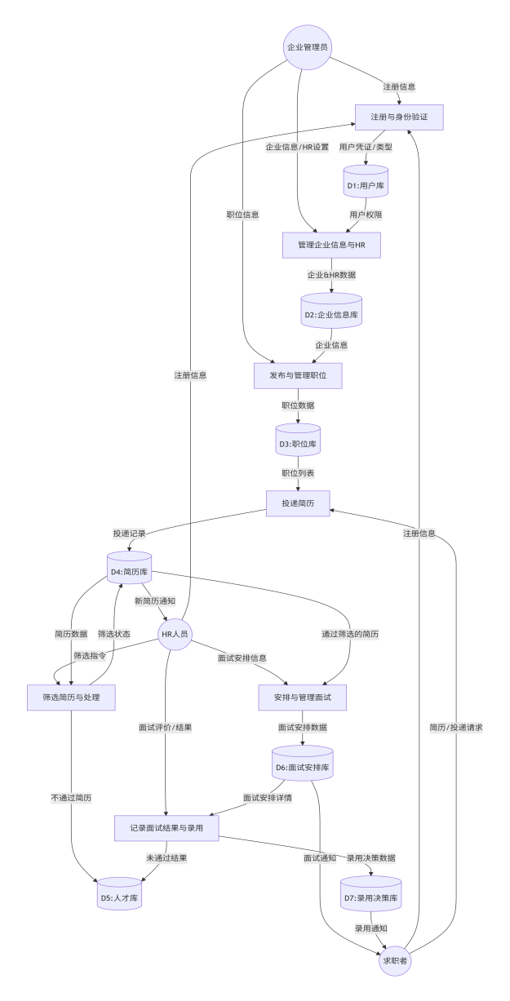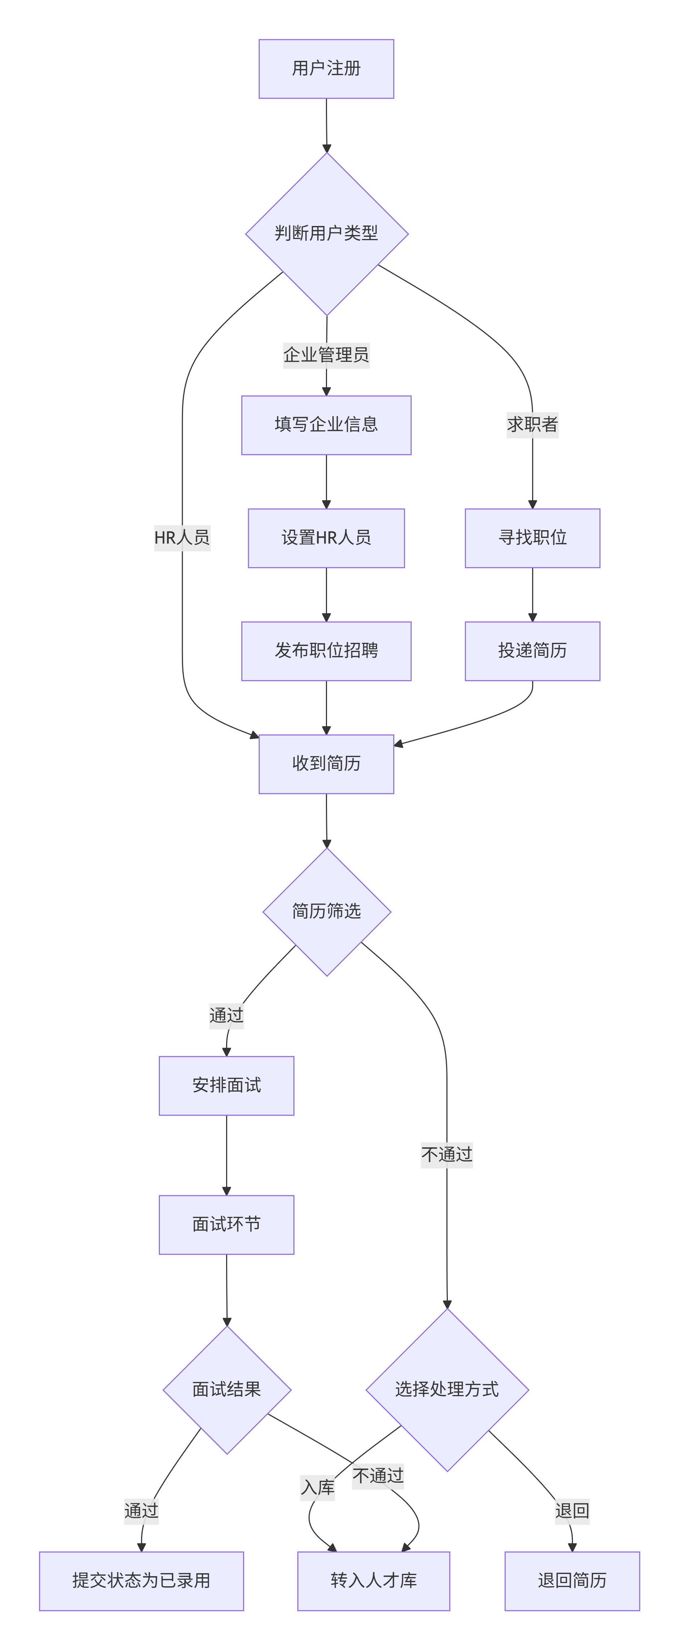
数据流图 业务流图

3.5数据词典

4.功能需求

4.1 用户账户及权限管理

4.1.1 系统详细描述
该分系统是企业招聘软件的核心基础模块，承担全平台用户生命周期管理与操作权限精细化管控的核心职责。模块覆盖企业端与求职者端两类用户群体，实现用户信息录入、维护、查询、状态管控，以及基于角色的权限分配、变更、审计全流程数字化管理。

4.1.2 系统功能的时序

用户注册/创建→分配权限→登录→信息完善

4.1.3 功能要求

用户创建与注册
企业端用户由管理员创建，用户ID自动生成；求职者自主注册，需填写用户名、登录账号、密码、姓名、联系方式、邮箱，完成注册后账号状态为"待完善"。

信息完善与编辑
所有用户可修改个人联系方式、邮箱等信息，求职者可补充简历、求职意向等内容，系统实时更新信息完善度。

用户状态管控
管理员可对企业端用户执行禁用操作，禁用后账号无法登录；仅允许删除未完善信息且无业务记录的账号。

密码管理
管理员可重置企业端用户密码，重置后生成临时密码并通知用户；用户可通过预留邮箱/手机验证码自助找回密码。

角色管理
系统默认提供4个基础角色，包括管理员、企业管理员、HR、求职人员，并配置默认权限。

权限分配
采用勾选式批量分配，支持按模块快速勾选权限，数据权限按部门或岗位维度精准配置。

权限变更与同步
管理员可调整已有角色的权限列表，权限变更后，对应角色的用户重新登录即可生效。

权限审计
记录所有权限相关操作，支持按时间、操作人、角色名称查询。

多条件查询
支持按用户ID、用户名、所属企业等条件精准查询，支持模糊搜索。

操作日志
记录所有用户操作日志、权限变更日志，支持导出和定期核查。

4.1.4 角色权限表格
功能模块 | 管理员 | 企业管理员 | HR | 求职者
用户账户管理 | 完全控制 | 本公司HR信息 | 仅个人信息 | 自主管理
权限控制 | 配置管理 | 内部管理 | 仅使用 | 仅使用
职位信息管理 | 完全控制 | 部门管理 | 仅查看 | 搜索查看
智能匹配 | 系统管理 | - | - | 职位推荐
招聘流程 | 监控管理 | 内部管理 | 面试、反馈 | 申请、跟踪
通知系统 | 配置管理 | 接收发送 | 接收 | 接收

4.2 求职者服务

4.2.1 系统详细描述

该分系统是支撑求职者全流程求职行为的核心模块，覆盖从注册入职到录用确认的完整链路，提供资料管理、职位查找、申请投递、面试参与、状态跟踪等一站式服务，旨在提升求职效率与体验。

4.2.2 系统功能的时序

注册登录→完善资料→搜索职位→提交申请→面试参与→结果确认

4.2.3 功能要求

简历管理
持创建、更新、删除简历，可根据不同职位需求设置多版本简历。

职位查找与匹配
可通过职位名称、公司、地点、薪资范围等条件搜索岗位，支持模糊搜索。系统根据简历信息智能匹配最合适的职位并推送。

职位申请与收藏
申请时需提交对应版本简历，选择面试形式（线上/线下），线下需选择指定面试地址，同时挑选面试时间选项。可收藏感兴趣的职位。

面试与录用相关
"我的申请"中展示所有申请记录，企业通过后可查看详细面试信息。收到录用通知后，需在3-5个工作日内选择"接受"或"拒绝"。

求职状态跟踪
所有申请职位的状态实时更新，包括已提交、已查看、已通过、已拒绝、已安排面试、已面试、已录用、已拒绝（面试后）、已取消、已过期。

消息通知与提醒
接收职位申请成功、面试邀请、录用通知、拒绝通知等系统消息。重要通知通过电子邮件同步发送。

状态刷新
"我的申请"界面支持手动刷新，进入界面时自动刷新，可选3秒自动刷新功能。

取消申请
"我的申请"中提供取消申请功能，企业确认面试时间后，面试前一天20:00后不可取消。

重复申请限制
已提交的职位申请不允许重复提交同一职位的申请。

4.3 企业招聘管理

4.3.1 系统详细描述

该分系统是企业开展招聘工作的核心操作模块，覆盖从岗位发布到候选人录用全流程，助力企业高效筛选合适人才、规范管理招聘环节，实现招聘工作的标准化与智能化。

4.3.2 系统功能的时序

岗位创建→发布岗位→简历筛选→面试安排→结果反馈→录用管理

4.3.3 功能要求

岗位创建与发布
企业需填写岗位名称、所属部门、工作地点、薪资范围、学历要求、工作经验、技能要求、岗位职责、任职资格等核心信息。支持模糊输入提示，地点按国家、省、市、区层级选择。

候选人筛选与分类
系统按岗位要求自动匹配候选人简历关键信息，生成匹配度评分。企业可按匹配度、投递时间、学历、工作经验等条件筛选候选人。

面试安排与管理
企业筛选通过后，可选择面试形式（线上面试、现场面试），线上面试需填写会议软件、会议号等信息，现场面试需选择预设的面试地址或新增地址。

面试结果反馈与录用管理
企业在面试结束后，可在系统内标记"录用""拒绝""待定"等结果。选择"录用"需填写录用薪资、入职时间、岗位职责等细节。

岗位与招聘数据查看
系统实时展示各岗位的投递人数、筛选通过人数、已面试人数、录用人数等核心数据。支持按时间维度查看招聘进度。

人才库管理
未录用但有潜力的候选人自动或手动存入企业人才库，支持按技能、行业经验、岗位类型等维度分类归档。

系统通知与提醒
候选人提交申请、确认面试时间、回应录用通知时，企业HR实时收到系统提醒。面试前1天系统自动提醒企业HR。

批量操作
支持批量发送面试邀请、批量反馈面试结果，提高招聘效率。

数据导出
支持导出招聘数据报表、候选人信息、面试安排等数据。

竞争力分析
可查看单个岗位的竞争力分析，包括薪资水平对比、申请人资质分布等信息。

4.4 智能匹配与面试管理

4.4.1 系统详细描述

该分系统是求职者与企业交互的核心模块，负责职位搜索、智能匹配、面试安排和录用管理的全流程处理。系统能够根据求职者简历信息智能匹配最合适的职位，并管理从面试安排到录用决策的完整流程。系统能显示所有未完成的面试任务，并对超时未处理的申请进行报警提示。

4.4.2 系统功能的时序

职位搜索→智能匹配→提交申请→面试安排→结果反馈→录用管理

4.4.3 功能要求

职位搜索
求职者可以根据职位名称、公司、地点、薪资范围等条件进行搜索，快速找到符合需求的工作岗位。三个搜索框，两个范围框。搜索时根据已输入的内容弹出匹配项，用户点击即可自动填充，地点采用选择模式，按照国家、省、市、区的格式选择，可以在任意级别选择"全部"。

智能匹配
系统根据求职者的简历信息（如工作经验、技能、教育背景等）智能匹配最合适的职位，并将匹配结果推送给求职者。计划使用Elasticsearch开源工具进行每一个字段的智能匹配。

职位申请
申请时除了提交简历文件外，还需选择面试地点（线上、线下），线下的话提供数个面试点（面试点为一个地址）。选择面试时间，提供时间选项。已提交申请后不许重复提交！

面试日程安排
企业和求职者可以在平台上查看并确认面试时间，支持不同类型的面试形式（如线上面试、现场面试等）。

面试反馈与录用管理
面试结束后，企业可以给候选人提供面试反馈，标记录用或不录用，发送录用通知给候选人。

状态跟踪
系统能显示所有的申请状态，包括已提交、已查看、已通过、已拒绝、已面试、已录用等状态。

超时提醒
若7天内企业未处理申请，系统发送提醒给企业。

自动过期处理
若14天未处理，状态自动变为已过期。

取消申请
"我的申请中"中提供"取消申请"功能，在企业确认面试时间后并且面试前一天的20:00后无法取消。

面试提醒
线下面试在面试前一天20:00提醒，线上面试提前一个小时提醒。

5.性能需求（必填）

5.1并发性
·支持 1000 用户同时在线操作，核心功能（注册、投递简历、发布岗位、智能匹配）无响应延迟。
·单岗位同时投递用户数≤200 时，系统处理无拥堵，申请记录实时生成。
·企业批量操作并发支持：单次批量发送面试邀请≤50 人、批量反馈结果≤100 人，操作响应时间≤5 秒。
·智能匹配并发请求≤300 次 / 分钟时，匹配结果生成时间≤3 秒，无数据遗漏。

5.2容错要求
·输入容错：用户输入非法数据（如手机号格式错误、薪资范围倒置）时，系统实时提示错误信息，不中断操作流程。
·网络容错：网络中断后重新连接，未完成操作（如简历编辑、岗位发布）可恢复草稿，数据不丢失。
·数据容错：关键数据（简历、岗位信息、申请记录）支持自动备份（每日 1 次全量备份，每小时增量备份），数据损坏可在 1 小时内恢复。
·操作容错：误操作（如误删简历、误拒候选人）支持 30 天内数据恢复，提供操作撤销功能（操作后 10 分钟内可撤销）。
·系统容错：单个功能模块故障（如通知系统）不影响其他核心模块运行，故障模块可独立重启修复。

5.3时间特性
性能指标 | 要求值 | 监控点
系统响应时间 | 普通操作≤3秒，复杂操作≤8秒 | 所有用户交互界面
并发用户数 | 支持1000用户并发操作 | 系统入口、核心功能模块
数据准确性 | 业务数据准确性100% | 数据录入、处理、输出环节
系统可用性 | ≥99.5%（每月故障时间≤3.6小时） | 系统整体运行状态

5.4适应性
·浏览器适配：兼容 Chrome、Firefox、Edge、Safari 主流浏览器最新 3 个版本，界面显示与功能操作一致。
·设备适配：支持 PC 端（分辨率≥1366×768）、平板端、移动端访问，移动端适配响应式布局，核心功能无缺失。
·网络适配：支持宽带（≥1Mbps）、4G/5G 网络环境，弱网环境（≥200Kbps）下核心功能（投递简历、查看通知）可正常使用，非核心功能延迟加载。
·业务适配：支持不同行业（互联网、金融、制造等）、不同规模企业（小微企业至大型集团）的招聘需求，可通过自定义岗位字段扩展适配性。

6.软件属性需求

6.1正确性
·所有功能模块按需求文档定义的逻辑执行，无功能缺失或逻辑错误。
·数据处理准确无误，如智能匹配评分计算规则一致、申请状态流转符合预设条件、权限控制精准无越权访问。
·输入输出数据一致，用户提交的信息（如简历、岗位信息）与系统存储、展示的数据完全匹配，无篡改或丢失。

6.2可靠性
·系统平均无故障运行时间（MTBF）≥300 小时，单次故障修复时间（MTTR）≤1 小时。
·数据一致性保障：多用户同时操作同一数据（如同一岗位投递）时，通过锁机制避免数据冲突，确保操作结果正确。
·异常恢复能力：系统遭遇断电、网络中断等异常后，重启可恢复至故障前状态，未完成操作可续办，数据无损坏。

6.3效率
·系统平均无故障运行时间（MTBF）≥300 小时，单次故障修复时间（MTTR）≤1 小时。
·数据一致性保障：多用户同时操作同一数据（如同一岗位投递）时，通过锁机制避免数据冲突，确保操作结果正确。
·异常恢复能力：系统遭遇断电、网络中断等异常后，重启可恢复至故障前状态，未完成操作可续办，数据无损坏。

6.4完整性
·功能完整性：覆盖用户账户管理、求职者服务、企业招聘管理、智能匹配等全流程功能，无核心场景缺失。
·数据完整性：所有必填数据（如岗位名称、求职者姓名、面试时间）均有校验，无空值或无效数据存入系统。
·权限完整性：基于角色的权限控制覆盖所有功能模块，无权限遗漏或权限重叠导致的访问异常。

6.5易使用性
·界面设计：布局简洁清晰，核心功能（如投递简历、发布岗位）入口明显，操作路径≤3 步即可完成关键任务。
·学习成本：新用户无需专业培训，通过界面提示即可独立完成注册、完善信息、基础操作，学习时间≤15 分钟。
·交互体验：提供操作成功 / 失败提示、必填项标注、输入格式引导，支持批量操作、一键刷新等便捷功能。

6.6可维护性
·模块化设计：系统按功能划分为独立模块（用户模块、匹配模块、招聘模块等），模块间低耦合，便于单独修改维护。
·日志支持：详细记录用户操作日志、系统运行日志、错误日志，日志包含时间、操作人、内容、结果，支持按条件查询与导出。
·扩展性：预留功能扩展接口（如第三方登录、新的面试形式），支持通过配置文件调整部分规则（如超时时间、匹配权重），无需大规模修改代码。

6.7可测试性
·接口可测试：所有内部模块接口、外部第三方接口均有明确的输入输出定义，支持自动化测试工具调用。
·测试覆盖：核心功能（注册、匹配、面试安排、录用通知）均有明确的测试用例，测试覆盖度≥95%。
·缺陷定位：系统报错时返回明确的错误码与错误描述，便于开发人员快速定位问题根源。

6.8复用性
·模块复用：核心模块（如权限管理、通知系统、数据校验模块）可独立剥离，复用至其他同类平台。
·代码复用：公共工具类（如加密工具、日期工具、数据转换工具）统一封装，避免重复开发。
·配置复用：标准化数据（如学历等级、经验要求）支持配置化管理，可复用至不同业务场景（如实习招聘、社招）。

6.9安全保密性
·用户认证：采用 “账号 + 密码 + 验证码” 三重认证机制，密码存储采用 MD5 加密，验证码有效时间≤15 分钟，防止账号被盗。
·数据加密：求职者简历、企业敏感信息（如薪资范围）传输采用 HTTPS 加密，数据库敏感字段加密存储，防止数据泄露。
·权限控制：严格执行角色权限分配，用户仅能访问所属角色对应的功能与数据（如 HR 仅能查看本企业岗位与候选人），无越权访问可能。
·隐私保护：明确用户信息使用范围，不泄露求职者个人隐私与企业商业信息，提供数据删除功能（求职者可删除个人简历，企业可删除过期岗位）。
·安全防护：抵御常见网络攻击（如 SQL 注入、XSS 攻击），限制单 IP 登录失败次数（≤5 次 / 小时），防止恶意攻击。

6.10可理解性
·文档易懂：需求文档、操作手册语言简洁规范，无专业术语堆砌，普通用户可理解系统功能与使用方法。
·界面易懂：界面元素（按钮、菜单、提示语）命名直观（如 “投递简历”“发布岗位”），符合用户使用习惯，无歧义。
·功能易懂：每个功能模块的用途明确，操作逻辑符合招聘与求职的实际业务流程，用户无需额外学习即可理解功能价值。

6.11可移植性
·跨操作系统：服务器端支持 Windows Server 与 Linux 系统，切换时无需修改核心代码，仅需调整配置文件。
·跨硬件：支持不同品牌服务器（如华为、戴尔），硬件升级或更换时，系统可平滑迁移，数据无丢失。
·跨部署环境：支持私有部署、公有云部署（如阿里云、腾讯云），部署环境切换时适配成本低，部署流程标准化。

6.12互联性
·第三方工具集成：支持与邮件系统（SMTP）、短信服务平台集成，实现通知消息同步发送；支持与腾讯会议、Zoom 等会议软件接口对接，快速创建线上面试房间。
·数据导入导出：支持简历（Word、PDF 格式）导入导出，招聘数据报表（Excel 格式）导出，便于企业离线处理数据。
·第三方登录集成：预留微信、支付宝、LinkedIn 等第三方登录接口，用户可通过第三方账号快速注册登录，提升使用便捷性。

7.其他需求（非必须）

8.附录

8.1尚未解决的问题（可选）
如需要，可说明软件需求中的尚未解决的遗留问题。

8.2注解（可选）
包含有助于理解本文档的信息（例如背景信息、原理）。

